Приложение 1

Места проведения итогового сочинения (изложения)

№ п/п | Муниципальный район/ городской округ | Наименование образовательной организации | Адрес: индекс, район, населенный пункт, улица, дом
 | Бабаевский муниципальный район | Муниципальное бюджетное общеобразовательное учреждение «Бабаевская средняя общеобразовательная школа №1» | 162482, Бабаевский район, г. Бабаево, ул. Гайдара, д. 9
 | Бабушкинский муниципальный район | Муниципальное бюджетное образовательное учреждение «Бабушкинская средняя школа» | 161350, Вологодская область, Бабушкинский район, с.им. Бабушкина, ул. Мира, д. 17
 | Белозерский муниципальный район | Муниципальное общеобразовательное учреждение «Средняя школа №1 имени Героя Советского Союза И.П. Малоземова» | 161200, Белозерский район, г. Белозерск, ул. Энгельса, д. 12
 | Вашкинский муниципальный район | Бюджетное общеобразовательное учреждение Вашкинского муниципального района «Вашкинская средняя школа» | 161250, Вашкинский район, с. Липин Бор, ул. Первомайская, д. 3
 | Великоустюгский муниципальный район | Муниципальное бюджетное общеобразовательное учреждение «Средняя общеобразовательная школа №4» | 162390, Великоустюгский район, г. Великий Устюг, ул. Вторая Пролетарская, д. 36
 | Великоустюгский муниципальный район | Муниципальное бюджетное общеобразовательное учреждение «Средняя общеобразовательная школа №2 с кадетскими классами» | 162390, Великоустюгский район, г. Великий Устюг, Советский пр., д. 68
 | Верховажский муниципальный район | Муниципальное бюджетное общеобразовательное учреждение «Верховажская средняя школа имени Я.Я. Кремлева» | 162300, Верховажский район, с. Верховажье, ул. Пионерская, д. 27а
 | Вожегодский муниципальный район | Муниципальное бюджетное общеобразовательное учреждение «Вожегодская средняя школа» | 162160, Вожегодский район, пос. Вожега, ул. Советская, д. 23
 | Вологодский муниципальный район | Муниципальное бюджетное общеобразовательное учреждение Вологодского муниципального района «Спасская средняя школа» | 160510, Вологодский р-н, п. Непотягово, д. 38
 | Вытегорский муниципальный район | Муниципальное бюджетное общеобразовательное учреждение «Средняя общеобразовательная школа №1 г. Вытегры» | 162900, г. Вытегра, ул. Луначарского, д. 35
 | Грязовецкий муниципальный район | Муниципальное бюджетное общеобразовательное учреждение Грязовецкого муниципального района Вологодской области «Средняя школа № 1 г. Грязовца» | 162000, Грязовецкий район, г. Грязовец, ул. Горького, д. 109
 | г. Вологда | Муниципальное общеобразовательное учреждение «Средняя общеобразовательная школа №1 с углублённым изучением английского языка» г. Вологды | 160000, г. Вологда, ул. Зосимовская, д. 1
 | г. Вологда | Муниципальное общеобразовательное учреждение «Средняя общеобразовательная школа №5» г. Вологды | 160011, г. Вологда, ул. Пирогова, д. 26
 | г. Вологда | Муниципальное общеобразовательное учреждение «Средняя общеобразовательная школа с углубленным изучением отдельных предметов №8» г. Вологды | 160001, г. Вологда, ул. Мира, д. 56
 | г. Вологда | Муниципальное общеобразовательное учреждение «Средняя общеобразовательная школа №12» г. Вологды | 160029, г. Вологда, ул. Северная, д. 6а
 | г. Вологда | Муниципальное общеобразовательное учреждение «Средняя общеобразовательная школа №26» г. Вологды | 160028, г. Вологда, 1 мкр. ГПЗ-23, д. 2б
 | г. Вологда | Муниципальное общеобразовательное учреждение «Средняя общеобразовательная школа №37 имени Маршала Советского Союза И.С. Конева» г. Вологды | 160032, г. Вологда, ул. Архангельская, д. 11 б
 | г. Вологда | Муниципальное общеобразовательное учреждение «Лицей №32» г. Вологды | 160031, г. Вологда, ул. Кирова, д. 35
 | г. Вологда | Муниципальное общеобразовательное учреждение «Средняя общеобразовательная школа №14» г. Вологды | 160024, г. Вологда, ул. Дальняя, д. 32 а
 | г. Вологда | Муниципальное общеобразовательное учреждение «Средняя общеобразовательная школа №33» г. Вологды | 160034, г. Вологда, Окружное ш., д. 23 а
 | г. Вологда | Муниципальное общеобразовательное учреждение «Средняя общеобразовательная школа №41» г. Вологды | 160034, г. Вологда, ул. Ярославская, д. 34а
 | г. Череповец | Муниципальное автономное общеобразовательное учреждение «Средняя общеобразовательная школа № 9 с углубленным изучением отдельных предметов» | 162601, Вологодская область, г. Череповец, ул. Юбилейная, д.11
 | г. Череповец | Муниципальное автономное общеобразовательное учреждение «Средняя общеобразовательная школа № 26 с углубленным изучением отдельных предметов» | 162616, Вологодская область, г. Череповец, ул. К.Беляева, д.16
 | г. Череповец | Муниципальное автономное общеобразовательное учреждение «Средняя общеобразовательная школа № 7» | 162612 Вологодская область, г. Череповец, ул. Красная, д. 5а
 | г. Череповец | Муниципальное автономное общеобразовательное учреждение «Средняя общеобразовательная школа № 2» | 162623, Вологодская область, г. Череповец, ул. Олимпийская, д. 59
 | г. Череповец | Муниципальное автономное общеобразовательное учреждение «Средняя общеобразовательная школа № 14» | 162609, Вологодская область, г. Череповец, ул. Городецкая, д. 20
 | г. Череповец | Муниципальное автономное общеобразовательное учреждение «Центр образования №12» | 162610, Вологодская область, г. Череповец, ул. Менделеева, д.14
 | г. Череповец | Муниципальное автономное общеобразовательное учреждение «Средняя общеобразовательная школа № 6» | 162610, Вологодская область, г. Череповец, ул. Металлургов, д. 19
 | г. Череповец | Муниципальное автономное общеобразовательное учреждение «Средняя общеобразовательная школа № 25» | 162622, Вологодская область, г. Череповец, ул. Набережная, д. 55
 | г. Череповец | Муниципальное автономное общеобразовательное учреждение «Образовательный центр №11» | 162614, Вологодская область, г. Череповец, пр-т Луначарского, д. 44
 | Кадуйский муниципальный район | Муниципальное бюджетное общеобразовательное учреждение Кадуйского муниципального района «Кадуйская средняя школа №1 имени В.В. Судакова» | 162511, Вологодская область, п. Кадуй, ул. Кирова, д. 49а
 | Кирилловский муниципальный район | Бюджетное общеобразовательное учреждение «Кирилловская средняя школа имени Героя Советского Союза А.Г. Обухова» | 161100, Кирилловский район, г. Кириллов, ул. Уверова, д. 23
 | Кичменгско-Городецкий муниципальный район | Муниципальное автономное общеобразовательное учреждение «Кичменгско-Городецкая средняя школа» | 161400, с. Кичменгский Городок, ул. Комсомольская, д. 6
 | Междуреченский муниципальный район | Муниципальное бюджетное образовательное учреждение «Шуйская средняя общеобразовательная школа» | 161050, Вологодская обл., Междуреченский район, с. Шуйское, ул. Шапина, д. 42
 | Никольский муниципальный район | Муниципальное бюджетное общеобразовательное учреждение «Средняя общеобразовательная школа №2 г. Никольска» | 161440, г. Никольск, ул. Советская, д. 161
 | Нюксенский муниципальный район | Бюджетное общеобразовательное учреждение «Нюксенская средняя общеобразовательная школа» | 161380, Нюксенский район, с. Нюксеница, ул. Школьная, д. 1
 | Сокольский муниципальный район | Бюджетное общеобразовательное учреждение Сокольского муниципального района «Средняя общеобразовательная школа №1» | 162130, Сокольский район, г. Сокол, ул. Советская, д. 55а
 | Сокольский муниципальный район | Бюджетное общеобразовательное учреждение Сокольского муниципального района «Средняя общеобразовательная школа №5» | 162132, Сокольский район, г. Сокол, ул. Менделеева, д. 37а
 | Сямженский муниципальный район | Муниципальное автономное общеобразовательное учреждение Сямженского муниципального района «Сямженская средняя школа» | 162220, Сямженский район, с. Сямжа, ул. Румянцева, д. 22
 | Тарногский муниципальный район | Бюджетное общеобразовательное учреждение Тарногского муниципального района Вологодской области «Тарногская средняя школа» | 161560, Тарногский район, с. Тарногский Городок, ул. Одинцова, д. 45
 | Тотемский муниципальный район | Муниципальное бюджетное общеобразовательное учреждение «Тотемская средняя общеобразовательная школа №2» | 161300, Вологодская обл., г. Тотьма, ул. Осипенко, д. 5
 | Усть-Кубинский муниципальный район | Муниципальное автономное общеобразовательное учреждение «Усть-Кубинский центр образования» | 161140, Усть-Кубинский район, с. Устье, ул. Зеленая, д. 7а
 | Устюженский муниципальный район | Муниципальное общеобразовательное учреждение «Средняя школа №2» | 162840, Устюженский район, г. Устюжна, ул. Ленина, д. 50
 | Харовский муниципальный район | Муниципальное бюджетное общеобразовательное учреждение «Харовская средняя общеобразовательная школа имени Героя Советского Союза Василия Прокатова» | 162250, Вологодская обл., г. Харовск, Школьный пер., д. 5
 | Чагодощенский муниципальный район | Муниципальное бюджетное образовательное учреждение «Чагодская средняя общеобразовательная школа» | 162400, Чагодощенский район, пгт. Чагода, ул. Кирова, д. 7
 | Череповецкий муниципальный район | Муниципальное общеобразовательное учреждение «Тоншаловская школа» | 162677, Череповецкий район, пос. Тоншалово, пл. Труда, д. 2
 | Шекснинский муниципальный район | Муниципальное общеобразовательное учреждение «Устье-Угольская школа» | 162560, Шекснинский район, п. Шексна, ул. Октябрьская, д. 45а
 | Шекснинский муниципальный район | Казенное общеобразовательное учреждение «Вечерняя (сменная) школа №1», Учебно-консультационный пункт при ФКУ ИК-17 УФСИН России по Вологодской области | 162560, Шекснинский район, п. Шексна, ул. Дзержинского, д. 6
 | Шекснинский муниципальный район | Казенное общеобразовательное учреждение «Вечерняя (сменная) школа №1», Учебно-консультационный пункт при ФКУ ИК-12 УФСИН России по Вологодской области | 161105, п. Шексна, ул. Шоссейная, д. 42
 | Вологодский муниципальный район | Казенное общеобразовательное учреждение Вологодской области «Вечерняя (сменная) школа №1», Учебно-консультационный пункт при ФКУ ИК-2 УФСИН России по Вологодской области | 160503.Вологодская обл., Вологодский район, Подлесный с/с, д. Княгинино, д.16
 | Сокольский муниципальный район | Бюджетное общеобразовательное учреждение Сокольского муниципального района «Средняя общеобразовательная школа № 5», Учебно-консультационный пункт при ФКУ ИК-4 УФСИН России по Вологодской области | 162130, г. Сокол, ул. Сосновая, д. 7
 | Великоустюгский муниципальный район | МБОУ «Вечерняя (сменная) общеобразовательная школа», Учебно-консультационный пункт при ФКУ ИК-3 УФСИН по Вологодской области | 162390, г. Великий Устюг, ул. Дежнёва, д. 21
 | г. Вологда | Муниципальное общеобразовательное учреждение «Центр образования № 23 «Созвучие», Учебно-консультационный пункт при ФКУ ИК-1 УФСИН России по Вологодской области | 160012, г. Вологда, ул. Левичева, д. 1а
 | г. Вологда | Муниципальное общеобразовательное учреждение «Центр образования № 23 «Созвучие», Учебно-консультационный пункт при ФКУ СИЗО-2 УФСИН России по Вологодской области | 160019, г. Вологда, ул. Трудовая. д. 2
 | г. Череповец | Учебно-консультационный пункт при ФКУ «Следственный изолятор № 3 УФСИН России по Вологодской области» | 162600, Вологодская область, г. Череповец, ул. Северное шоссе, д. 67в
 | Череповецкий муниципальный район | МБОУ «Судская школа № 1», Учебно-консультационный пункт при ФКУ КП-7 УФСИН России по Вологодской области | 162700, Череповецкий район, п. Суда, ул. Заря, д. 11
 | Устюженский муниципальный район | Казенное образовательное учреждение «Вечерняя (сменная) школа №2» | 162840, г. Устюжна, ул. Карла Маркса, д. 57

Приложение 2

Форма 1

Информация о местах проведения итогового сочинения (изложения) на дому

№ п/п | Наименование муниципального района/городского округа | ФИО участника итогового сочинения (изложения) | Образовательная организация участника итогового сочинения (изложения) | Адрес места проведения итогового сочинения (изложения) на дому: индекс, район, населенный пункт, улица, дом, квартира | Примечание  (обоснование назначения места проведения итогового сочинения (изложения) на дому)

Форма 2

Информация о кандидатурах экспертов комиссии по проверке итогового сочинения (изложения)

№ п/п | Наименование муниципального района/городского округа | ФИО | Место работы  (полное наименование образовательной организации) | Должность | Полное наименование образовательной организации-места проверки итогового сочинения (изложения)

Форма 3

Информация о кандидатурах технических специалистов, входящих в состав комиссии по проверке итогового сочинения (изложения)

№ п/п | Наименование муниципального района/городского округа | ФИО | Место работы  (полное наименование образовательной организации) | Должность | Полное наименование образовательной организации-места проверки итогового сочинения (изложения)

Приложение 3

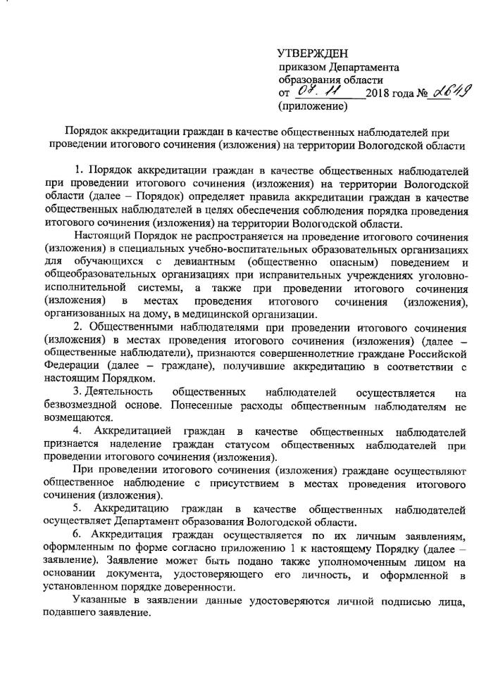

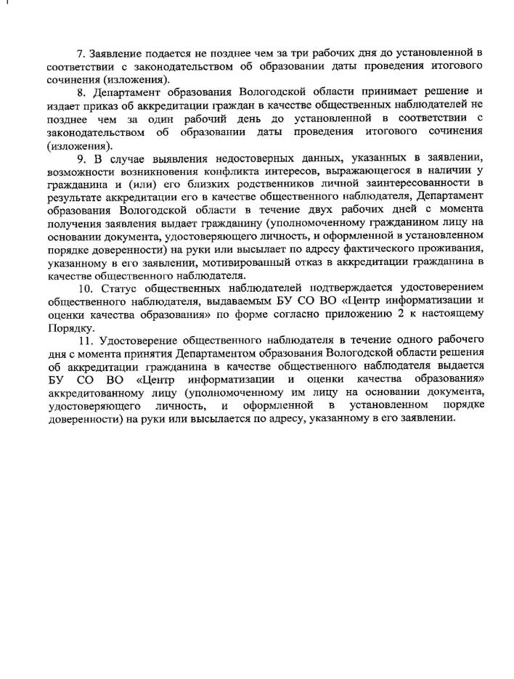

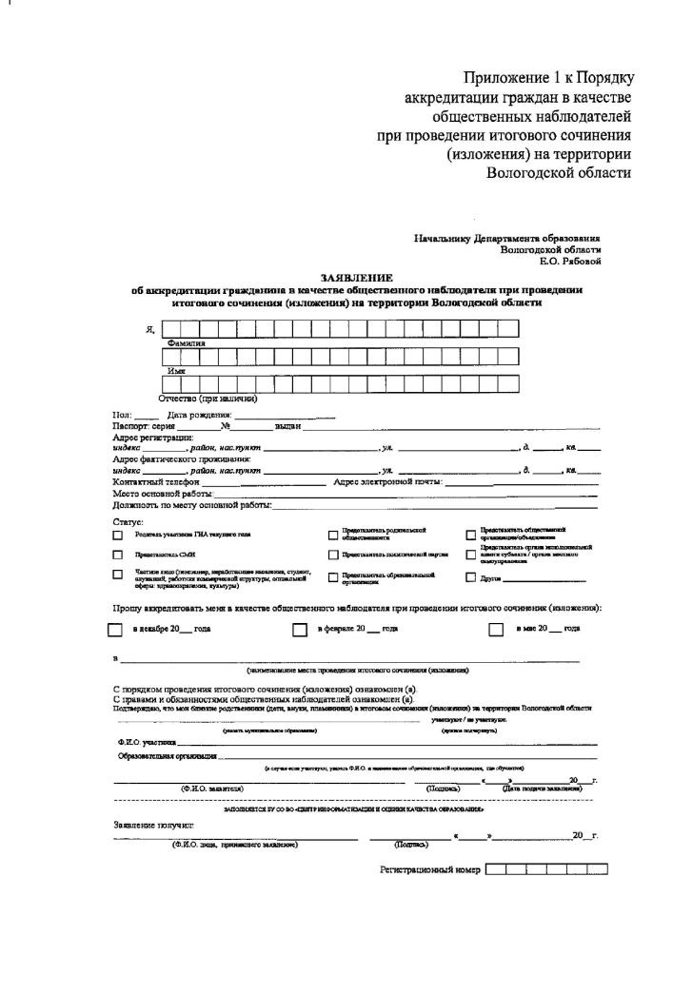
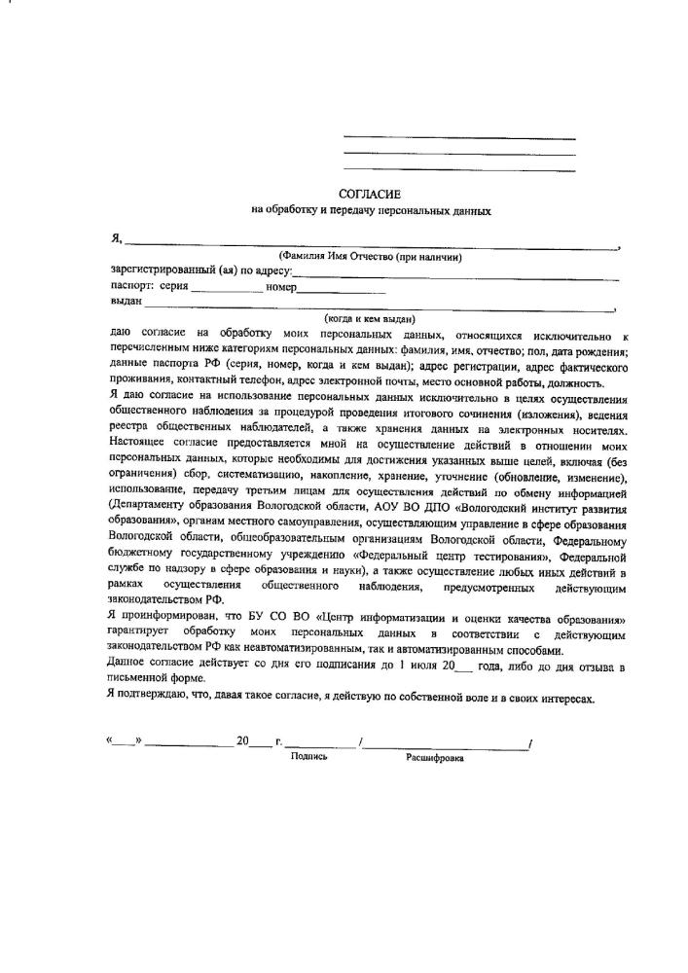
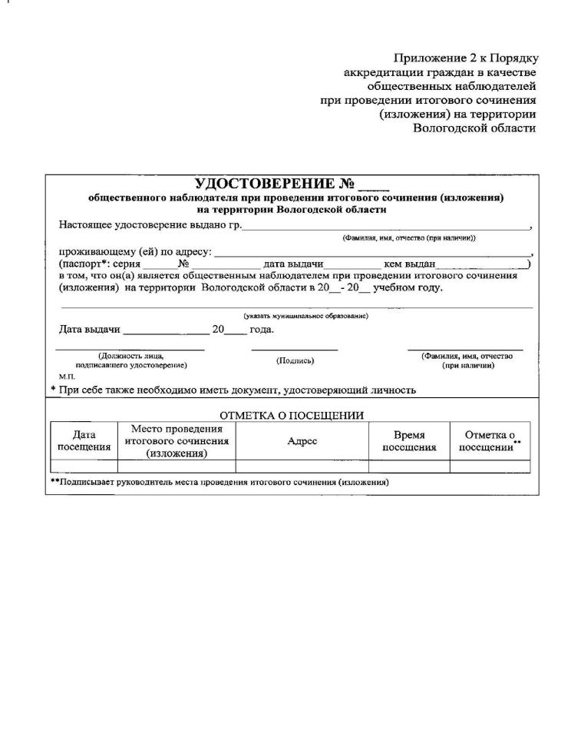

Приложение 4

Ведомость ознакомления общественных наблюдателей с нормативными актами, регламентирующими проведение итогового сочинения (изложения) на территории Вологодской области

Дата: ____________________ 2020 года

№ п/п | Наименование городского округа/  муниципального района | Фамилия | Имя | Отчество | Место работы/  обучения | Должность | Подпись

